Как преодолеть сложные моменты дистанционного образования

Психологическое просвещение родителей (законных представителей)

1.Ознакомление родителей по вопросам медиабезопасности детей и подростков в условиях дистанционного образования. Для этого можно использовать «Методические рекомендации для родителей по обеспечению кибербезопасности» ГБОУ ИРО Краснодарского края http://iro23.ru/informacionnaya-bezopasnost, пособие для педагогов и родителей «Медиаграмотность» http://cdo.iro23.ru/mediabez.
Другие полезные ссылки: рекомендации Управления «К» МВД России https://мвд.рф, Дети России Онлайн http://detionline.com/, проект «Цифровая грамотность» http://цифроваяграмотность.рф, проект Роскомнадзора http://персональныеданные.дети, защита детей Лаборатории Касперского https://kids.kaspersky.ru/, безопасный Интернет для детей: законодательство, советы, мнения, международный опыт http://i-deti.org/.
2.Информирование родителей о сайтах популярной психологии для родителей: «Терапевтические сказки» (http://www.detiseti.ru/modules/myarticles/topic/16/), «Сказкотерапия для всех» (http://www.lumara.ru/), «Лукошко сказок» (http://www.lukoshko.net/), Детский сказочный журнал «Почитай-ка»: подраздел «Задачка на прощание» (http://www.cofe.ru/read-ka/list.asp?heading=96), Интернет – сайт «Веселые развивалки и обучалки» (http://www.kindergenii.ru/index.htm), интернет - сайт «Дети сети…» (http://www.detiseti.ru/), интернет – сайт «Психологический центр Адалин» (http://adalin.mospsy.ru/»), детский Интернет - портал «Солнышко» (http://www.solnet.ee/index.html), «Prozagadki.ru» (http://www.prozagadki.ru/) и др.

Психологическое просвещение обучающихся, в том числе профориентационное предполагает самостоятельное изучение обучающимися предоставленных им материалов:
1.Электронные профориентационные программы: «Электронное сопровождение образовательного курса «Человек и профессия» - (Издательство «Глобус»), электронный учебник профессионального самоопределения Г.В. Резапкиной, проект «Навигатум» https://navigatum.ru/metodika.html, уроки по профориентации https://moeobrazovanie.ru/gotovije_uroki_po_proforientatsii.html, программа «Смартия» https://smartia.me/skillsи т.д.
2. Профориетационные сайты и путеводители молодёжи в выборе профессии: банк интерактивных профессиограмм (http://prof.labor.ru/), методический кабинет профессиональной ориентации Г.В. Резапкиной http://metodkabi.net.ru, информационно – справочная система выбора профессии «В помощь ШКОЛЬНИКУ.ру» (http://www.shkolniky.ru/professions), Проектория https://proektoria.online/ Пропуск в профессию https://proekt-pro.ru/ и др.
3.Электронные книги по психологии для детей и подростков: А. Курпатов «Как исполняются мечты», А. Курпатов «Нейротренажёр», книги для чтения о профессиональном самоопределении Г. В. Резапкиной, Омберген Ван «В моей голове. Как устроен мозг и зачем он нам нужен», Суркова, Эриль «Психология для ребят: новые истории Дуни и кота Киселя» и др.

В дистанционном режиме рекомендуется:
- Использовать материалы сайтов по профилактике употребления ПАВ: Сайт Федеральной службы по контролю за оборотом наркотиков РФ http://fskn.gov.ru/ , «RusSlav» http://www.russlav.ru/,
«Трудные дети»: подраздел «Нет наркотикам!» http://otrok.ru/, «NarCom.ru» (http://www.narcom.ru/, информационно – публицистический ресурс «Нет наркотикам!» http://www.narkotiki.ru.
- Использовать материалы сайтов по профилактике стрессовых состояний на итоговой аттестации, психологической поддержки выпускников: официальный информационный портал единого государственного экзамена http://www.ege.edu.ru/ru/classes-11/psych/, информацию на сайте ГБОУ ИРО Краснодарского края http://iro23.ru/podgotovka-k-attestacii-uchashchihsya, «Сдать ЕГЭ проСТО» http://iro23.ru/ege-pro100-arhive и т.д.
- Информировать обучающихся и их родителей (законных представителей) о телефонах доверия:
8 (800) 200-01-22. Всероссийский круглосуточный телефон доверия для детей, подростков и их родителей.
8 (861) 268-41-17 - детский телефон доверия в Краснодарском крае.
8-800-25-02-955 - телефон доверия психиатрической службы Краснодарского края для детей и подростков.
4. Информировать родителей (законных представителей) и обучающихся о чате доверия для подростков - мырядом.онлайн https://www.xn--d1apbhi9d3a.xn--80asehdb/, где анонимная психологическая помощь он-лайн.
Список «100 фильмов, рекомендованных для школьников» https://kino.mail.ru/cinema/selection/623_ministerstvo_kulturi_rekomenduet_100_filmov_dlya_shkolnikov/, рубрики «Фильмотека», «Каталог музеев», «Музыка, концерты», «Фильмы и книги для подростков», «Техники для жизни» сайта мырядом.онлайн https://resh.edu.ru/ . https://www.xn--d1apbhi9d3a.xn--80asehdb/film.

В дистанционном формате работы использовать различные образовательные платформы, которые открыты для каждого ученика, учителя, родителя бесплатно:
- социальные ролики (https://www.ya-roditel.ru/media/gallery/socrek/);
- инфографика для родителей (https://www.ya-roditel.ru/parents/ig/);
- онлайн-центр поддержки родителей Народный Родительский Антивирус (#НРА); (https://ruroditel.ru/news/vserossiyskie/10_sovetov_roditelyam/);
- национальная родительская ассоциация (https://nra-russia.ru/).

- https://resh.edu.ru/ Российская электронная школа;
- https://site.bilet.worldskills.ru/ Профориентационный портал «Билет в будущее»;
- https://worldskills.ru/ Союза «Молодые профессионалы (Ворлдскиллс Россия)»;
- https://education.yandex.ru/home/ «Яндекс.Учебник»;
- https://www.yaklass.ru/ «ЯКласс»;
- https://uchi.ru/ Образовательная платформа «Учи.ру»;
- http://www.pcbl.ru/ Платформы новой школы;
- https://media.prosv.ru/ Издательство «Просвещение»;
- https://elducation.ru/ «Маркетплейс образовательных услуг»;
- https://myskills.ru/ Онлайн-платформа «Мои достижения»;
- https://olimpium.ru/ «Олимпиум»;
- https://xn--h1adlhdnlo2c.xn--p1ai/ Всероссийский образовательный проект «Урок цифры».
- ссылки на Интернет-ресурсы, направленные на противодействие распространению идеологии экстремизма и терроризма (портал «Наука и образование против террора» (http://www.scienceport.ru/); сайт «Молодежь за Чистый Интернет» (http://www.truenet.info/); Национальный Центр информационного противодействия терроризму и экстремизму в образовательной среде и сети Интернет (НЦПТИ) (https://ncpti.su/);

Рекомендации для родителей (законных представителей) несовершеннолетних

Как помочь вашему ребёнку учиться дома?
Здравствуйте уважаемые родители! Прежде всего, я обращаюсь к вам. Несомненно, эта информация будет полезна и учителям, воспитателям дошкольных образовательных учреждений, которые помогут вам лучше организовать самообразование ваших детей.
В разгар проблем с коронавирусом (COVID-19) и тотального закрытия школ и детских садов можно представить себе, что вы сейчас чувствуете и какие проблемы испытываете.
Стресс. Растерянность. Страх.
Но когда мир, кажется, останавливается, замирает экономика, общественная жизнь, обучение продолжается.
Безусловно, каждый из вас вынужден задавать такие вопросы, как:
- Неужели мой ребенок отстанет от учёбы?
- Как он будет учиться, пока школа закрыта?
- Что я должен делать, чтобы помочь моему ребенку учиться дома?
Это законные опасения, и задача учителей поддержать вас любым доступным способом. Но без вас им не справиться. Тем более оказалось, что некоторые образовательные платформы оказались не готовы к массовому карантину. Порой они зависают, дети не могут открыть доступные ранее ресурсы. Разные регионы по-разному вошли в он-лайн образование. Многие школы уже обзавелись образовательными платформами Лекта, Просвещение, Российская электронная школа, Яндекс.Учебник и др. Однако многие из них предполагают учительское сопровождение. И ученику, сидящему дома, порой будет сложно осваивать учебный материал.

Как помочь моему ребёнку учиться дома?
Ниже представлены некоторые ресурсы для детей. Отобраны, прежде всего, бесплатные и те, которые не требуют вашего большого напряжения при организации домашнего обучения. Конечно, не забывайте о здоровье ребёнка. Не давайте ему засиживаться перед компьютером. Выделяйте для его занятий утреннее время.
Обучающие игры онлайн
Дидактическая игра – это наиболее увлекательный процесс обучения. Многие из них хорошо продуманы, содействуют познавательной активности детей. Детские развивающие онлайн игры – это логичное продолжение, эволюция тех настольных игр, конструкторов и других офф-лайновых игр, которые мы покупаем в магазинах и в которые привыкли играть с детьми
Вам представлены специализированные образовательные сайты и порталы, не требующие регистрации и полностью бесплатные.

Играемся
Портал развивающих игр для самых маленьких поможет научиться различать цвета, формы, считать, сравнивать предметы. Развивающие и обучающие онлайн игры для мальчиков и девочек, пазлы, раскраски, ребусы, кроссворды, игры на логику и мышление, на внимание и память, математические игры, азбука, игры разного уровня сложности. Рекомендуемое время игры не более 30 минут в день.

ЛогикЛайк
Логические развивающие игры для всех категорий детей. Интерактивные ребусы и головоломки, соты, судоку, занимательные вопросы и многое другое.

МЕРСИБО
Интерактивные развивающие игры для дошкольников и младших школьников высокого качества. Многие из них бесплатны. Но всё равно требуется регистрация.

Обучающие Яндекс.Игры
Это раздел Яндекс.Игр, где много развивающих игр для детей дошкольного и младшего школьного возраста.
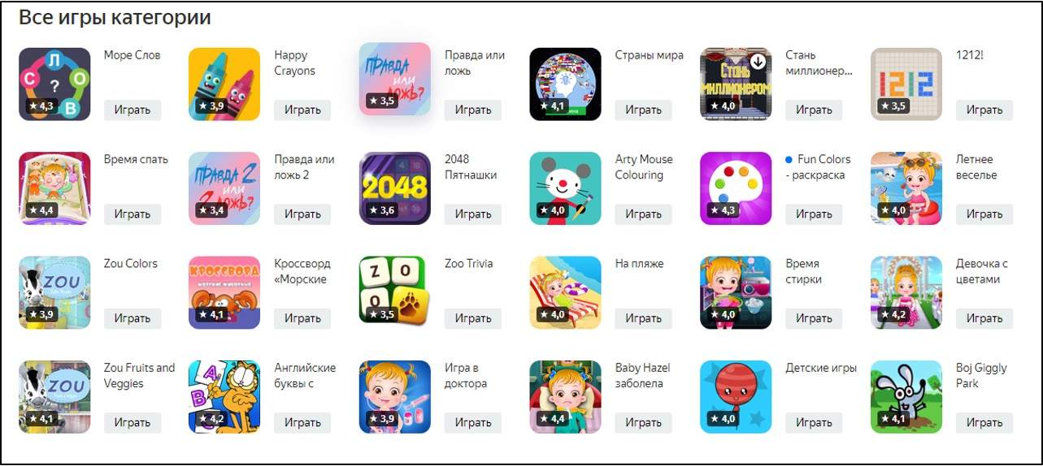

Играем и учимся
Основная польза всех этих занятий – в их разнообразии. Выполняя задания в играх ребенок разносторонне развивается, пробует себя в различных видах деятельности, что позволяет родителям еще на раннем этапе развития ребенка увидеть и развивать его природные склонности.

Дидактические игры для школьников
Специализированных сайтов и порталов для учащихся начальной и основной школы не так уж и много. Тем более возрастает их ценность. Большинство из них выступают в качестве конструкторов дидактических игр для учителей. Однако они располагают большими библиотеками уже опубликованных учителями игр. Регистрация, как правило не требуется.

Ума Палата
Замечательный русскоязычный сервис. Он располагает платформой Ума Игра, на которой учителя создают игры на основе ряда прототипов. Опубликованные игры систематизированы по предметам и доступны без регистрации.
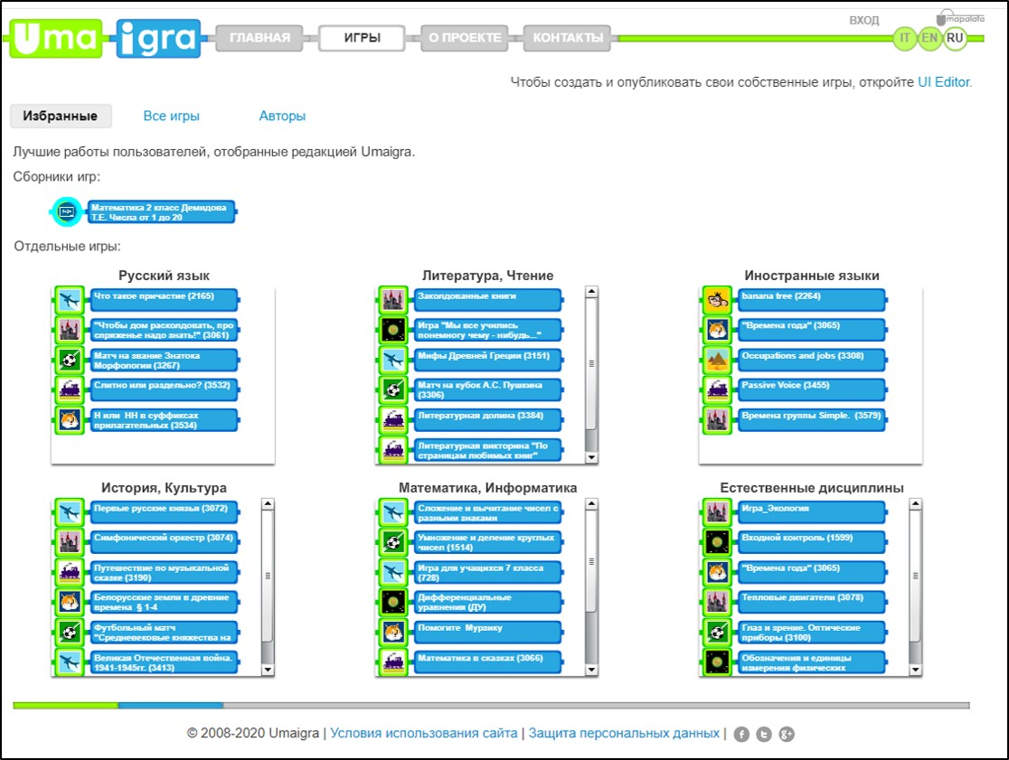

Центр развития талантов Мега-талант
Организует бесплатные конкурсы и олимпиады для учащихся.

Образовательный проект Арзамас
Уникальный просветительский проект, посвящённый истории культуры. Основа сайта – курсы по истории, литературе, искусству, антропологии, философии, о культуре и человеке. Курсы – это 15-минутные аудио- или видеолекции, прочитанные учёными. материалы, подготовленные редакцией — это справочные заметки и длинные статьи, фотогалереи и кинохроники, интервью со специалистами и списки литературы, дополнительно раскрывающие тему.

Online Test Pad
Основанный как конструктор тестов, сайт превратился в большой образовательный проект, где можно проверить свои знания по всем школьным предметам.

Постнаука
Один из самых крупных русскоязычных каналов о науке. Лекции из области естественных, точных и гуманитарных наук.
Язык канала: русский
Конечно, в данном обзоре указано далеко не всё. Особенно это касается ресурсов по отдельным школьным предметам. Учителя и воспитатели ваших детей сориентируют вас. Обращайтесь к ним за помощью. Старайтесь быть всегда с ними на связи.

Как преодолеть трудности удалённого обучения?
Удалённое образование в условиях распространения коронавируса COVID-19 становится повседневной реальностью для многих учителей и учащихся. Даже те преподаватели, школы и ученики, которые имеют определённый опыт в режиме дистанционного или смешанного обучения, порой сталкиваются с неопределённостью, растущими затруднениями и проблемами, которые нужно преодолеть.

1. Постоянная обновляемость технологических решений
Приложения, сервисы, цифровые инструменты, заточенные на образование, постоянно меняются.
Нравится нам это или нет, но часто это означает, что мы учимся не только пользоваться данными технологиями, но и стремимся к устранению недостатков на незнакомой платформе, дополняем её внешними инструментами, общаемся с разработчиками и вносим свои предложения.
Действительно, технологии часто меняются и обновляются. И они не всегда работают так, как мы ожидаем.
Кроме того, держите контактную информацию с командами технической поддержки под рукой и добавляйте инструменты в свои интернет-закладки.

2. Как бороться с чувством ИЗОЛЯЦИИ
Удалённая работа вполне нормальное состояние для многих профессионалов. Но когда мы только приступаем к дистанционному обучению, это очень непривычно и для нас, и для учащихся. Независимо от этого, факт остается фактом: интернет связывает нас вместе так же надёжно, как и изолирует. Что это означает для учителей и учащихся?

ДЛЯ учеников:
Виртуальное обучение для многих учащихся — это глоток свежего воздуха по ряду причин. Это чувство нового, необычного, дающего больше личного времени и пространства. Но в то же время ученик теряет чувство причастности к школьному сообществу, когда он ежедневно встречался со своими сверстниками, шутил, смеялся, приобретал новые коммуникативные навыки, учился общению.
Однако, как правило, одна и та же технология, которая приводит ученика к чувству изоляции, также предоставляет инструменты для его преодоления. Многие цифровые инструменты помогают создать социальную среду для общения с друзьями и учителями, причём не только для общения, ни и для выстраивания сложной системы поддержки в обучении, для совместной работы над учебными задачами.

3. Рациональное УПРАВЛЕНИЕ ВРЕМЕНЕМ
Для учащихся, занимающихся виртуальным обучением, родители могут и должны играть ведущую роль, когда речь заходит о том, чтобы постоянно интересоваться, как продвигается учебная работа их детей. Родители должны выяснить, нуждаются ли их дети в большей помощи в управлении своим временем.

Преимущества дистанционного обучения
Цифровые технологии уже изменили весь образовательный опыт в лучшую сторону, от средней школы до высшего образования. Трудно игнорировать многие преимущества, которые они приносят, в том числе, возможность учеников отдалённых районов подключиться к высококачественному образованию.
Безусловно, критики в адрес технологий дистанционного обучения много. И главное обвинение заключается в отсутствии живого общения, изоляции участников педагогического общения.
Мы лишь настолько изолированы цифровыми технологиями, насколько позволяем себе быть таковыми.
И современные вызовы заставляют нас задуматься, КАК общаться в новых условиях. И вполне возможно, этот новый социальный опыт поможет учащимся обрести опыт качественного нового общения.
Образование — это не только процесс обучения, прежде всего это построение человеческих отношений.
Задействованные информационно-образовательные технологии не должны мешать выполнению этой миссии. Не позволяйте этому случиться.

Педагог – психолог Н.В. Шевцова

